Mẫu ĐKX16
Ban hành kèm theo Thông tư số 79/2024/TT-BCA
ngày 15/11/2024 của Bộ trưởng Bộ Công an

TEM NHẬN DIỆN BIỂN SỐ XE SỬ DỤNG NĂNG LƯỢNG SẠCH, NĂNG LƯỢNG XANH, THÂN THIỆN MÔI TRƯỜNG

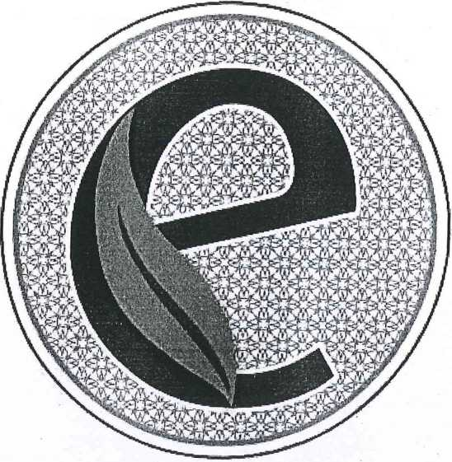

Tem nhận diện biển số xe sử dụng năng lượng sạch, năng lượng xanh, thân thiện môi trường mền màu xanh lá cây, có hình tròn, đường kính 30mm, được thiết kế bằng phần mềm thiết kế bảo an chuyên dụng, chống sao chép làm giả. Tem được in màu bằng mực chống phai trên chất liệu đề can bóc dán.

